Муниципальное бюджетное учреждение

дополнительного образования «Детская школа искусств»

г. Яранска Кировской области

612260 Кировская обл., г. Яранск, ул. Кирова, 4. Тел. (факс): (83367) 2 – 11 – 71

e-mail: [music_school@mail.ru](mailto:music_school@mail.ru)

Директор Ронжина Елена Витальевна

***«Открытка в технике изонить»***

МЕТОДИЧЕСКАЯ РАЗРАБОТКА ДЛЯ ПРЕПОДАВАТЕЛЕЙ

ДЕТСКИХ ШКОЛ ИСКУССТВ (ПО ВИДАМ ИСКУССТВ)

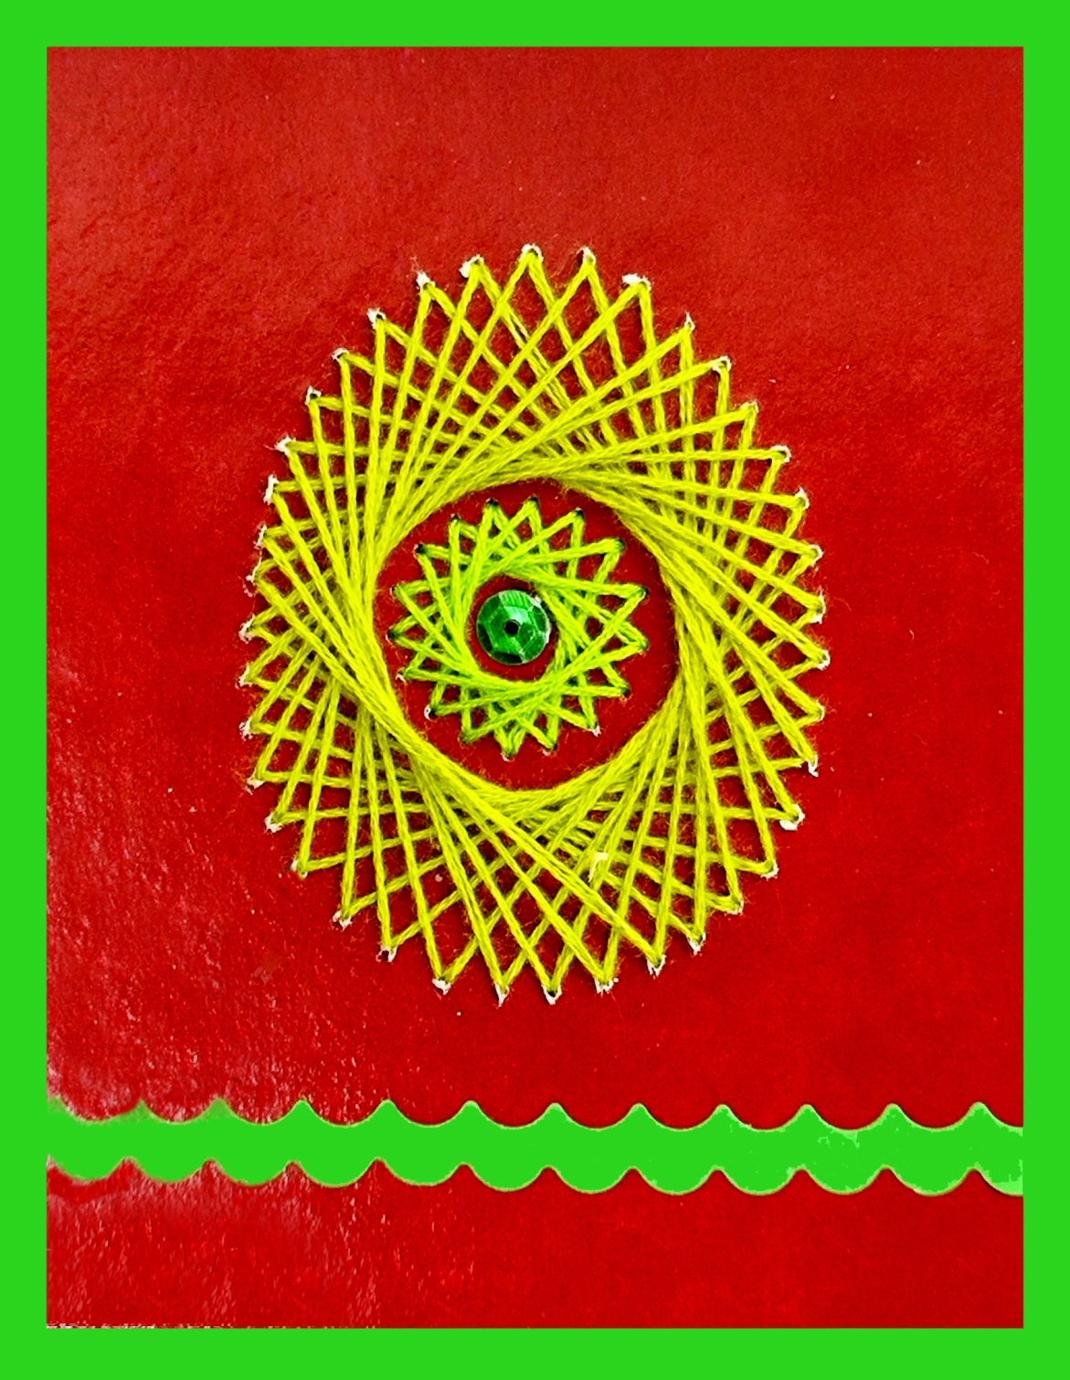

**Составитель Симонова Ирина Николаевна,**

**преподаватель высшей категории**

**МБУ ДО ДШИ г. Яранска**

**2025 год**

**Пояснительная записка**

Декоративно-прикладное творчество, как и любой другой вид образовательной деятельности, претерпевает обновления и нововведения в связи с современными тенденциями. Одним из таких нововведений является «изонить» или «ниточный дизайн».

  Термин «ниточный дизайн» (нитяная графика или изонить) используется в России, а в англоязычных странах используется словосочетание «embroidery on paper» - вышивка на бумаге, в свою очередь в немецкоязычных странах используется термин «pickpoints». Нитяная графика, как вид декоративно-прикладного искусства, впервые появилась в Англии в XVII веке. Английские ткачи придумали особый способ переплетения ниток. Они забивали в дощечки гвозди и в определенной последовательности натягивали на них нити. В результате получались ажурные кружевные изделия, которые использовались для украшения жилища. (Возникла версия, что эти работы были своего рода эскизами для узоров на ткани). Современные расходные материалы позволяют получать очень эффектные изделия. Наряду с оригинальной техникой исполнения нитяной графики, существует другое направление ниточного дизайна - вышивка на картоне (изонить) теми же приемами (прием заполнения угла и окружности). Интерес к нитяной графике то появлялся, то исчезал. Один из пиков популярности был в конце XIX века. Издавались книги по рукоделию, в которых описывался необычный способ вышивки на бумаге, простой и легкий, доступный детям. В работе использовались перфорированные карты (готовые шаблоны) и прием заполнения угла, стежки «крест», «стебельчатый» (для вышивания кривых). Используя минимум средств, любой человек может изготовить причудливые сувениры к праздникам.

Нитяную графику также иногда называют изографика или вышивка по картону. В качестве основания иногда используется также бархат (бархатная бумага) или плотная бумага. Нитки могут быть обычные швейные, шерстяные, мулине или другие. Также можно использовать цветные шёлковые нитки. С помощью этой технологии можно создавать великолепные открытки, обложки, закладки, декоративные панно, орнаменты.

**Новизна и актуальность данной темы.**

Ввиду того, что данная техника и вид творчества имеют педагогический эффект и сравнительно малозатратная техника, обучение технике «изонить» получили широкое распространение в учреждениях дополнительного образования детей и школах. Этот вид деятельности помогает учащимся открыть в себе новые творческие способности, развить технологическую компетентность, сформировать навыки самостоятельности, приобщиться к исследовательским методам работы. Эта техника позволяет приучать ребёнка к усидчивости, кропотливому ручному труду и активно развивать моторику.

**«Пасхальное яйцо» в технике изонить**

***Изонить****— это****техника декоративно-прикладного искусства, при которой изображения создаются при помощи нитей, протянутых в разных направлениях и зафиксированных на твёрдой основе***.

Также эту технику ещё называют ниточным дизайном, нитяной графикой, стринг-

артом или изографикой.

Необходимые материалы для работы:

* Ножницы;
* цветной картон;
* полотенце;
* Мулине;
* цветная бумага;
* линейка с круглыми отверстиями разных диаметров;
* Кнопка;
* Иголка;
* Клей ПВА;
* Клей карандаш;
* Трафарет яйца (картон)

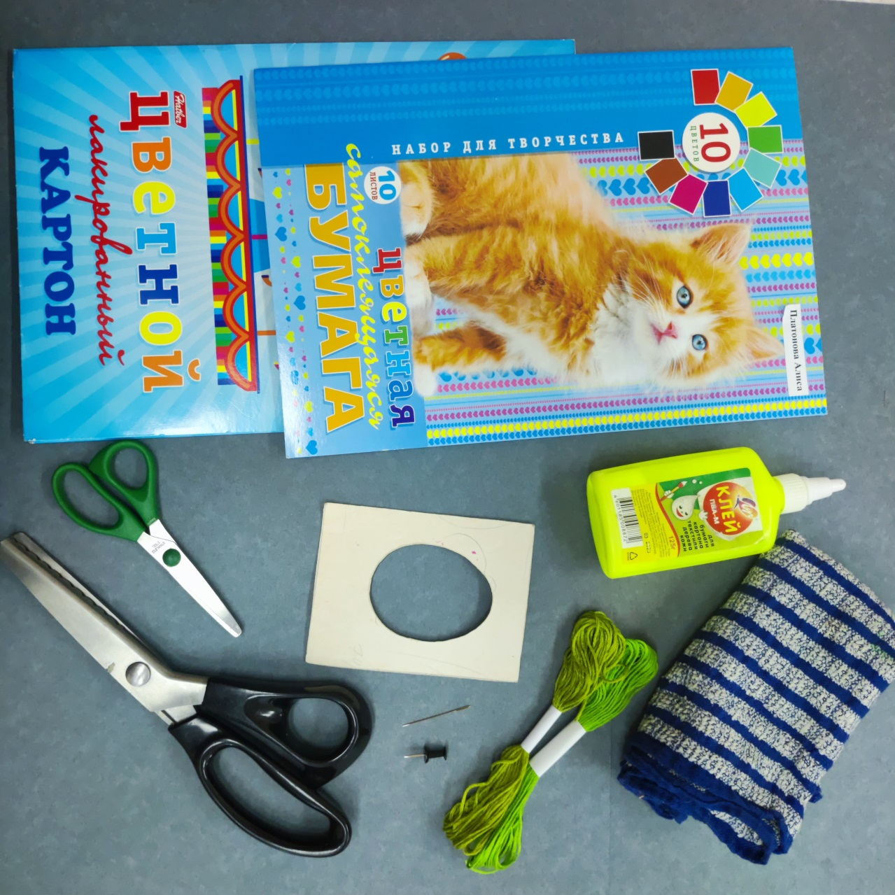

* На выбранном цветном картоне обводим простым карандашом, наш заранее приготовленный, трафарет (размер произвольный);

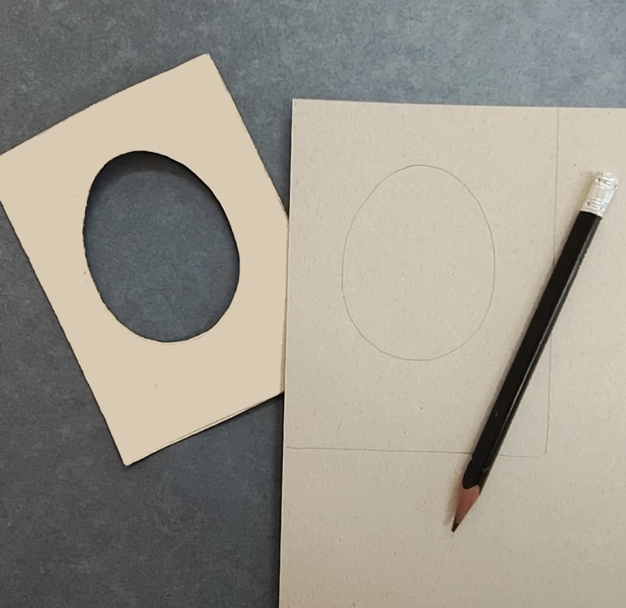

* Положив на полотенце наш рисунок, начинаем кнопкой делать отверстия на равном расстоянии (примерно 4 мм);

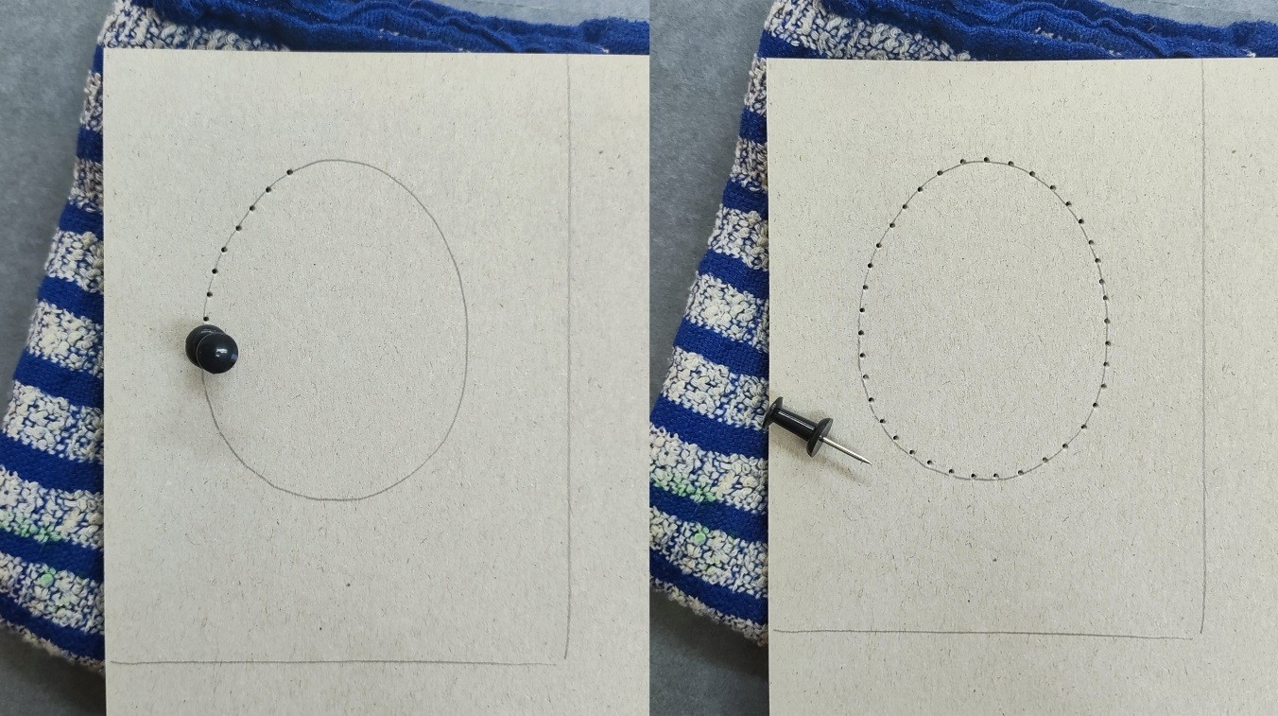

* Выбираем мулине два цвета (сочетаемых), нить состоящую из 6 волокон делим на 3;

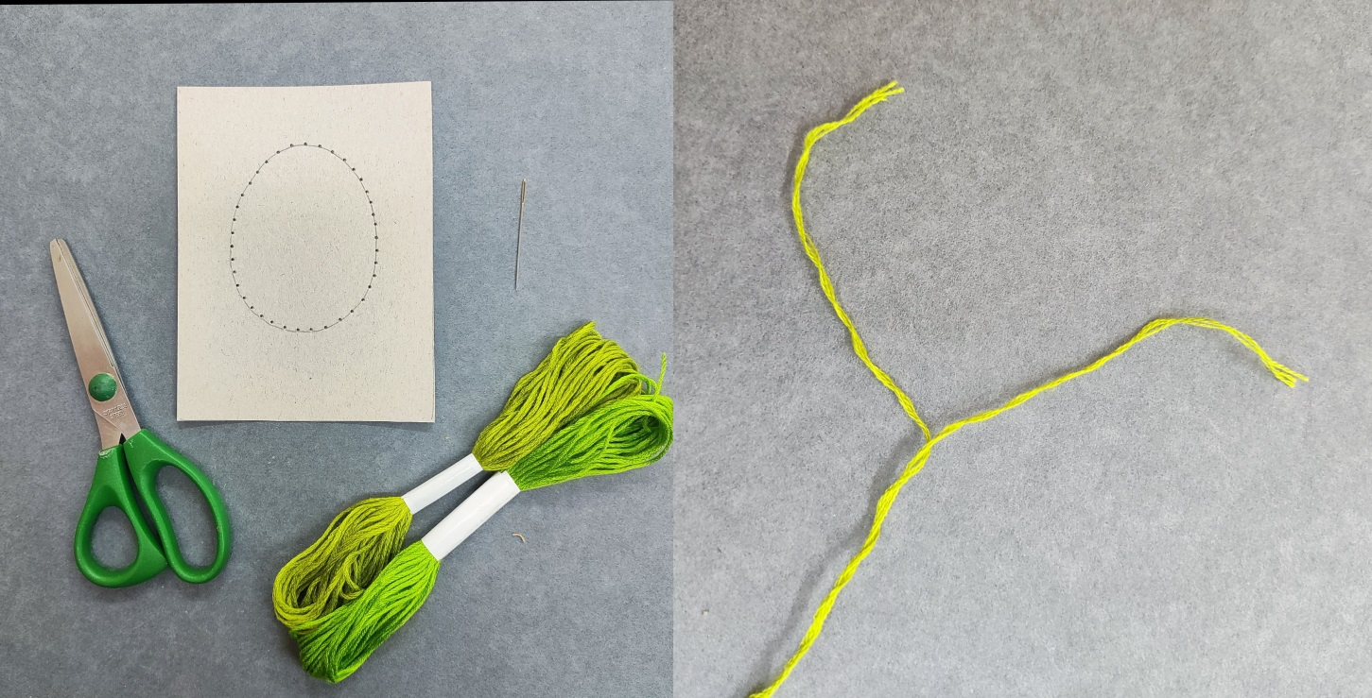

* На изнанке можно проставить числа (порядок ввода иглы). Чтобы при вышивке в середине яйца оставался круг нужно первый шаг делать, как показано на образце.

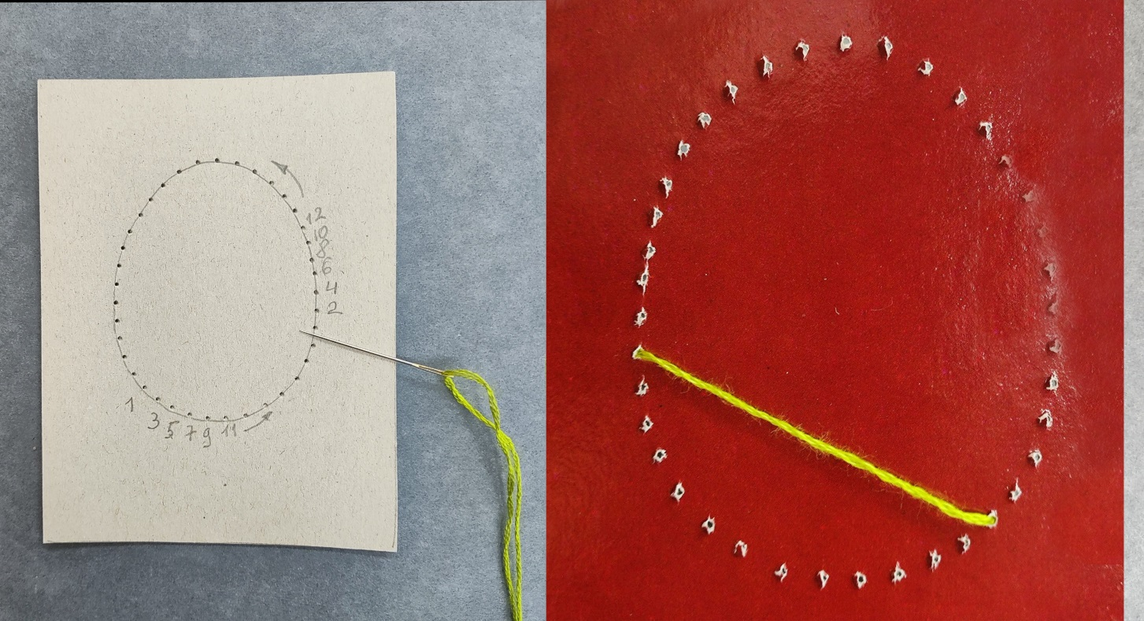

* Следующие действия идут аналогично, идти только вперёд.

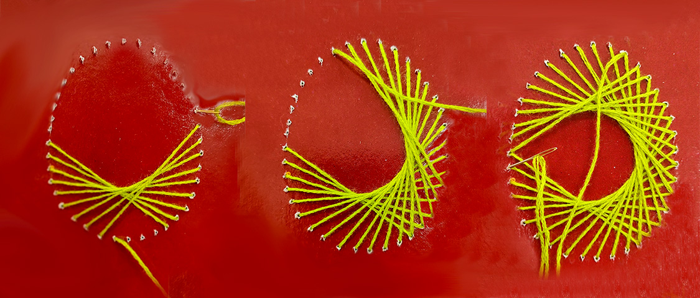

* Завершаем овал, шить до конечной точки. При завершении из каждого отверстия должно выходить две нитки.
* Подбираем нужный диаметр (на линейке) для внутреннего кружка. Кнопкой прокалываем отверстия на расстоянии 3-4 мм друг от друга.

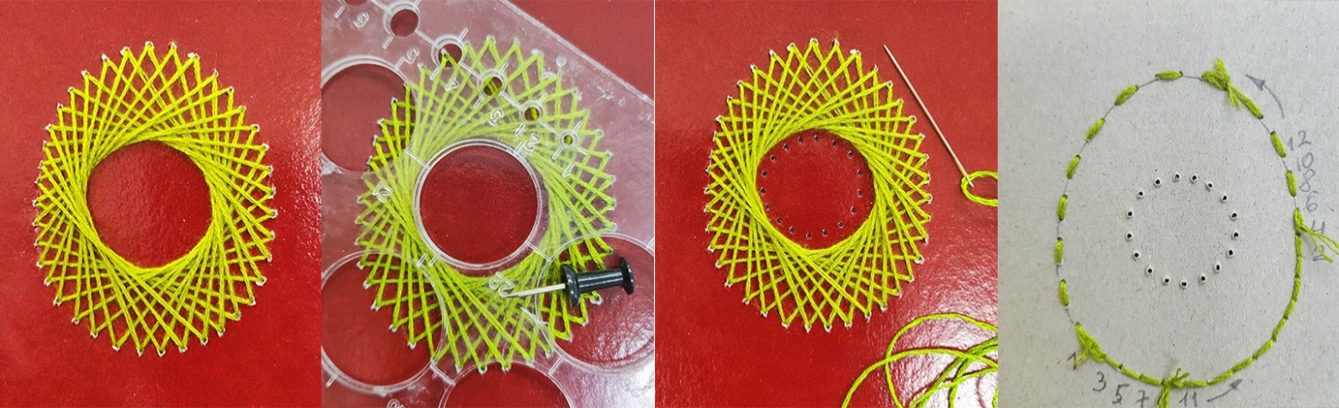

* Вставляем нить другого цвета и продолжаем вышивать уже круг.

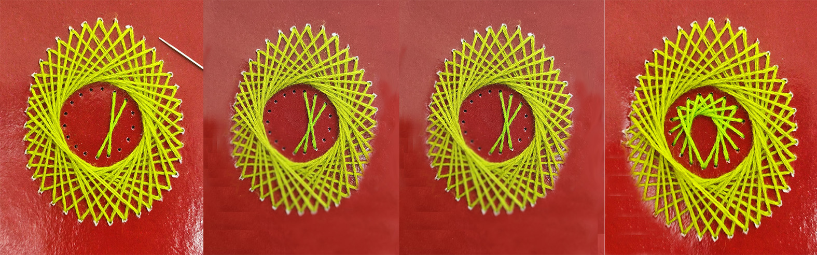

* Вышивка завершена.
* По нижней части работы приклеить на клей карандаш декоративную полоску из цветной бумаги (вырезанную фигурными ножницами). Полоска должна быть таким цветом, как вышитое яйцо или будущая рамка.

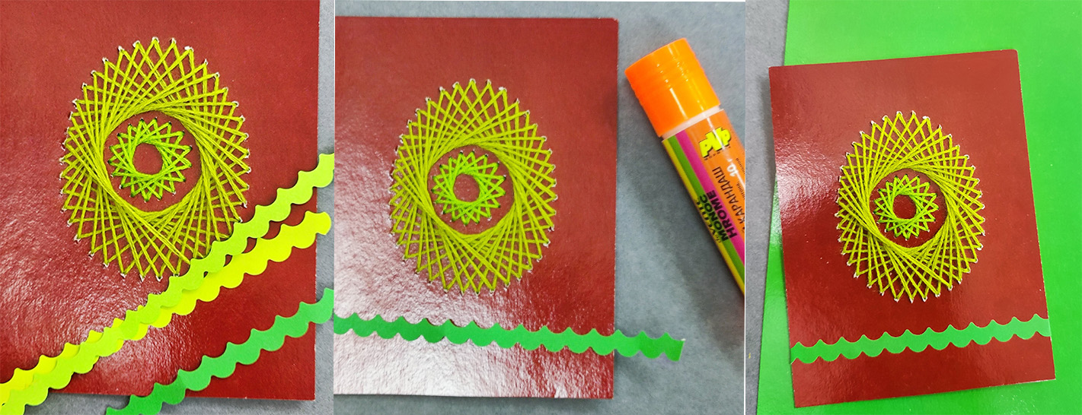

* Накладываем работу на цветной картон (с изнаночной стороны), обводим, оставляя со всех сторон 5 мм. Вырезаем.
* Клеем ПВА смазываем изнаночную сторону, клеим на цветной картон, оставляя рамку.

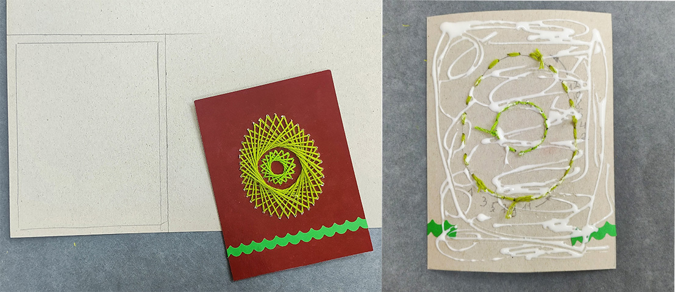

* Положить сушить под пресс.
* Можно в серединку вышивки поместить паетку.
* Наша открытка «Пасхальное яйцо» в технике изонить готово.



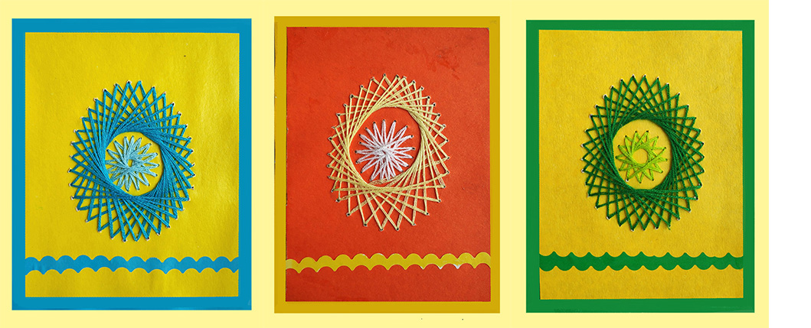

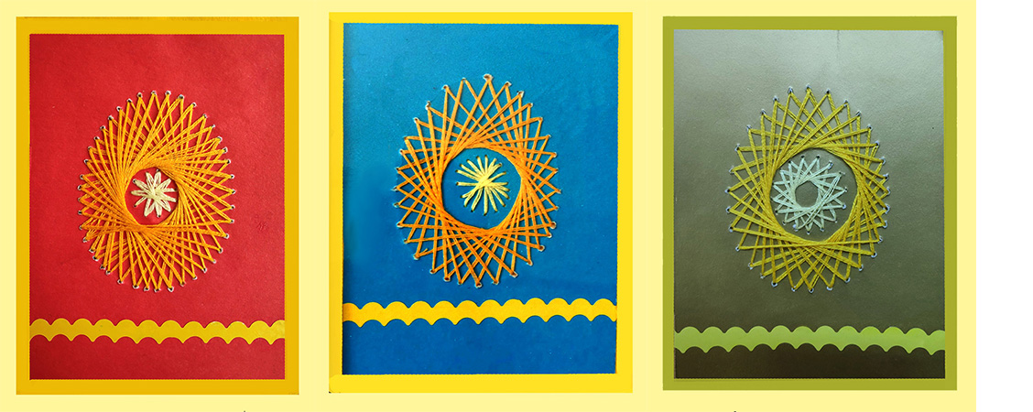

**«Творческая работа — это прекрасный, необычайно тяжёлый и изумительно**

**радостный труд» (Н. Островский)**

**Используемая литература:**

* Нагибина М.И. «Чудеса из  ткани своими руками» Популярное пособие для родителей и педагогов. Ярославль: Академия развития,1998.
* Бурундукова Л.И. Волшебная изонить. – М.: АСТ – ПРЕСС КНИГА. -2009.
* Гильман Г.А. Иголка и нитка в умелых руках. – М.: Легпромбытиздат, 1993.
* Гусарова Н.Н. Техника изонити для дошкольников. Методическое пособие.-2-е изд., - Спб.: Детство-Пресс, 2004-48 с.: ил.